§6.3二次函数与一元二次方程
姚文琴

教学目标
- 教学知识点
  - 经历探索二次函数与一元二次方程的关系的过程，体会方程与函数之间的联系。
  - 理解二次函数与x 轴交点的个数与一元二次方程的根的关系，理解何时方程有两个不等的实根、两个相等的实根和没有实根。
  - 理解一元二次方程的根就是二次函数与y =h 交点的横坐标。
- 能力训练要求
1、经历探索二次函数与一元二次方程的关系的过程，培养学生的探索能力和创新精神
2、通过观察二次函数与x 轴交点的个数，讨论一元二次方程的根的情况，进一步培养学生的数形结合思想。
3、通过学生共同观察和讨论，培养合作交流意识。
- 情感与价值观要求
  - 经历探索二次函数与一元二次方程的关系的过程，体验数学活动充满着探索与创造，感受数学的严谨性以及数学结论的确定性。
  - 具有初步的创新精神和实践能力。
教学重点
1.体会方程与函数之间的联系。
2.理解何时方程有两个不等的实根、两个相等的实根和没有实根。
3.理解一元二次方程的根就是二次函数与y =h 交点的横坐标。
教学难点
1、探索方程与函数之间的联系的过程。
2、理解二次函数与x 轴交点的个数与一元二次方程的根的个数之间的关系。
教学方法
讨论探索法
教学过程：
- 设问题情境，引入新课
我们已学过一元一次方程kx+b=0 (k≠0)和一次函数y =kx+b (k≠0)的关系，你还记得吗？
它们之间的关系是：当一次函数中的函数值y =0时，一次函数y =kx+b就转化成了一元一次方程kx+b=0，且一次函数的图像与x 轴交点的横坐标即为一元一次方程kx+b=0的解。
现在我们学习了一元二次方程和二次函数，它们之间是否也存在一定的关系呢？本节课我们将探索有关问题。
- 新课讲解
例题讲解
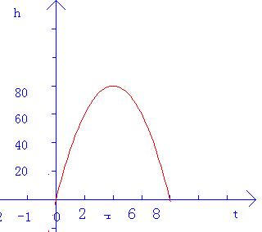
我们已经知道，竖直上抛物体的高度h (m )与运动时间t (s )的关系可以用公式 h =－5t ²+v ₀t +h ₀表示，其中h ₀(m)是抛出时的高度，v ₀(m/s )是抛出时的速度。一个小球从地面被以40m/s 速度竖直向上抛起，小球的高度h(m)与运动时间t(s)的关系如下图所示，那么
（1）h 与t 的关系式是什么？
（2）小球经过多少秒后落地？你有几种求解方法？
小组交流，然后发表自己的看法。
学生交流：（1）h 与t 的关系式是h =－5t ²+v ₀t +h _{0，}其中的v ₀
为40m/s，小球从地面抛起，所以h ₀=0。把v ₀,h ₀带入上式即可
求出h 与t 的关系式h =－5t ²+40t
（2）小球落地时h为0 ，所以只要令h =－5t ²+v ₀t +h ₀中的h=0求出t即可。也就是
－5t ²+40t=0
t ²－8t=0
∴t（t－8）=0
∴t=0或t=8
t=0时是小球没抛时的时间，t=8是小球落地时的时间。
也可以观察图像，从图像上可看到t=8时小球落地。

议一议
二次函数①y=x²+2x ②y=x²－2x+1③y=x²－2x +2 的图像如下图所示
（1）每个图像与x 轴有几个交点？
（2）一元二次方程x²+2x=0 , x²－2x+1=0有几个根？解方程验证一下, 一元二次方程x²－2x +2=0有根吗？
（3）二次函数的图像y=ax²+bx+c 与x 轴交点的坐标与一元二次方程ax²+bx+c=0的根有什么关系？
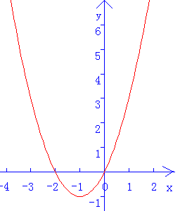
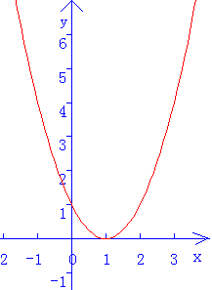
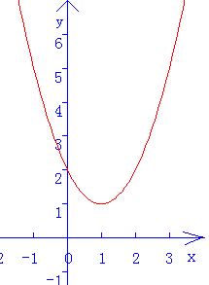

学生讨论后，解答如下：
（1）二次函数①y=x²+2x ②y=x²－2x+1③y=x²－2x +2 的图像与x 轴分别有两个交点、一个交点，没有交点。
（2）一元二次方程x²+2x=0有两个根0，-2 ；x²－2x+1=0有两个相等的实数根1或一个根1 ；方程x²－2x +2=0没有实数根
（3）从图像和讨论知，二次函数y=x²+2x与x 轴有两个交点（0,0）,(-2,0) ，方程x²+2x=0有两个根0，-2;
二次函数y=x²－2x+1的图像与x 轴有一个交点(1,0),方程 x²－2x+1=0有两个相等的实数根1或一个根1
二次函数y=x²－2x +2 的图像与x 轴没有交点, 方程x²－2x +2=0没有实数根
由此可知，二次函数y=ax²+bx+c 的图像与x 轴交点的横坐标即为一元二次方程ax²+bx+c=0的根。
小结：
二次函数y=ax²+bx+c 的图像与x 轴交点有三种情况：有两个交点、一个交点、没有焦点。当二次函数y=ax²+bx+c 的图像与x 轴有交点时，交点的横坐标就是当y =0时自变量x 的值，即一元二次方程ax²+bx+c=0的根。
基础练习
1、判断下列各抛物线是否与x轴相交，如果相交，求出交点的坐标。
（1）y=6x2-2x+1 （2）y=-15x2+14x+8 （3）y=x2-4x+4
2、已知抛物线y=x2-6x+a的顶点在x轴上，则a= ；若抛物线与x轴有两个交点，则a的范围是
3、已知抛物线y=x2-3x+a+1与x轴最多只有一个交点，则a的范围是 。
4、已知抛物线y=x2+px+q与x轴的两个交点为（-2，0），（3，0），则p= ，q= 。
5. 已知抛物线 y=-2(x+1)²+8 ①求抛物线与y轴的交点坐标;②求抛物线与x轴的两个交点间的距离.
6、抛物线y=ax2+bx+c（a≠0）的图象全部在轴下方的条件是（ ）
        - a＜0 b2-4ac≤0（B）a＜0 b2-4ac＞0
        - （C）a＞0 b2-4ac＞0 (D)a＜0 b2-4ac＜0
想一想
在本节一开始的小球上抛问题中，何时小球离地面的高度是60 m？你是怎样知道的？
学生交流：在式子h =－5t ²+v ₀t +h ₀中v ₀为40m/s， h ₀=0，h=60 m，代入上式得
－5t ²+40t=60
t ²–8t+12=0
∴t=2或t=6
因此当小球离开地面2秒和6秒时，高度是60 m。
课堂练习 66页

小结：本节课学习了如下内容：
1、若一元二次方程ax2+bx+c=0的两个根是x1、x2， 则抛物线y=ax2+bx+c与x轴的两个交点坐标分别是A（x1，0 ）， B（ x2，0 ）
2、一元二次方程ax2+bx+c=0与二次三项式ax2+bx+c及二次函数y=ax2+bx+c这三个“二次”之间互相转化的关系。体现了数形结合的思想
3、二次函数y=ax2+bx+c何时为一元二次方程?

布置作业：22页 1、2

